# 计算机网络

## 1.层次

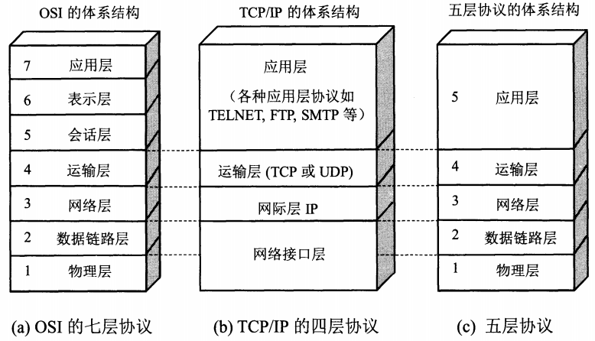

应用层：应用进程间的通信与规则 消息

运输层：为进程之间的通信提供数据传输服务 数据段

网络层：1.将运输层产生的用户数据报封装。2.选择合适的路由 包

数据链路层：1.将IP数据报组装成帧 2.透明传输 3.差错检测 帧

物理层：负责数据比特流的传输（接线器属性、电压范围、信号的含义） 位

（表示层：不同计算机的公共语言）

（会话层：使应用建立和维持会话，并能使会话获得同步）

## 2.应用层

### （1）域名系统DNS

定义：互联网使用的命名系统

作用：将域名转化为IP

特点：<1>分布式域名服务器，需要解析域名时，发送UDP给本地域名服务器，服务器将IP地址放在回复报文中返回

<2>顶级(国家cn、us; 通用com、net、org; 反向域名arpa、二级(com、org)、三级

不同的顶级域名，旗下的域名不一定相同。每级最多63字符、总共最多255个字符。不区分大小写。邮件服务器email/网站服务器www

<3>本地服务器先找根域名服务器，根域名服务其告诉本地服务器该找哪个顶级域名服务器，顶级域名服务器找权限域名服务器（区）

<4>递归查询：主机向本地DNS服务器。别人帮忙查。

迭代查询：本地向根域名服务器。告诉你在哪，自己查。

### （2）HTTP

**定义：**超文本传输协议

**作用：**应用层上请求文档，并规定请求方式

**特点：**

<1>使用url:表示资源位置和访问资源的方法。

url形式：



一般默认80端口，省略，不区分大小写

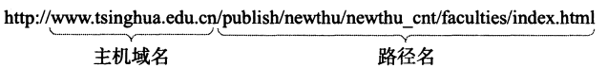

<2>本质是无状态的

过程：

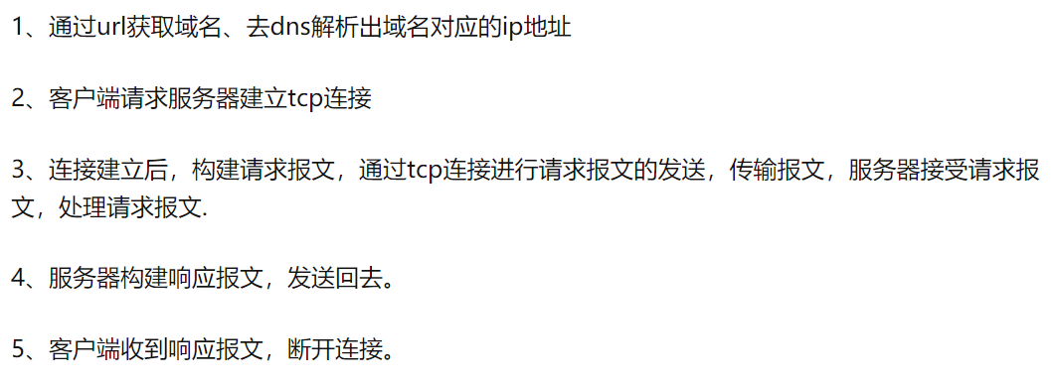

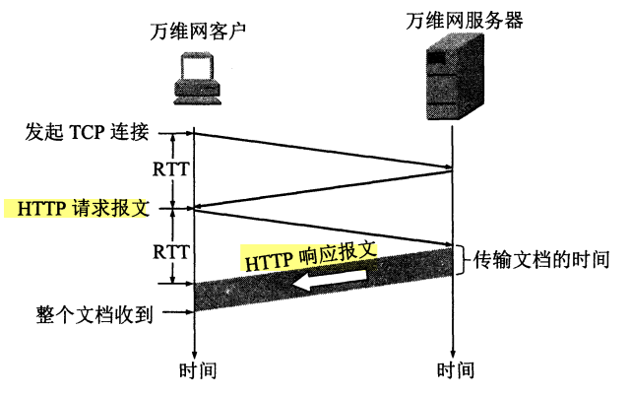

**报文结构：**

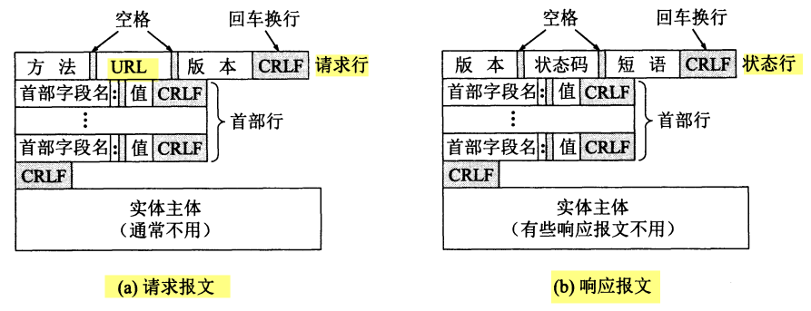

<1>开始行：区分请求、响应报文

<2>首部行：描述报文信息、属性

<3>实体主体：传输内容

**方法：**

get通过url传参给服务器，一般用于读取信息

head与get类似，但不返回报文主体，一般用于验证url有效性

post传输数据给服务器

Put传输文件到url

delete删除url的文件

option查询url支持的http方法

**get/post：**

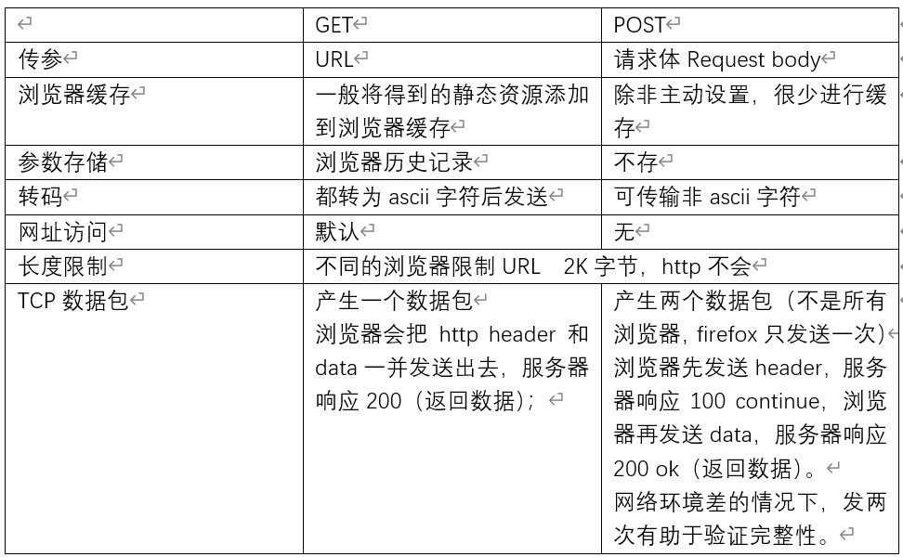

**版本：**

HTTP1.0 连接无法复用

HTTP1.1

持久化连接keep-alive：一个TCP连接可以传送多个HTTP请求与响应

添加host头域：明确指定需要访问哪个web站点

错误状态码：添加24个错误状态码

带宽优化：请求头中的range允许只请求资源的某个部分

缓存处理：添加多个缓存头控制缓存策略

HTTP2.0 ：基于SPDY协议，针对http1中头阻塞、单向请求、首部冗余、数据未压缩的问题。

二进制传输：通过在应用层与运输层之间增加二进制分帧层，将字符串传输改为二进制传输。

首部压缩：对首部行字段进行压缩

多路复用：二进制传输将HTTP消息交替传输，避免了头堵塞问题。

服务端推送：HTTP2.0新增的一个强大的新功能，就是服务器可以对一个客户端请求发送多个响应。

WebSocket：是一种持久化协议，只需要一次握手（发送HTTP请求头）就可以建立持久性连接，并进行双向数据传输。

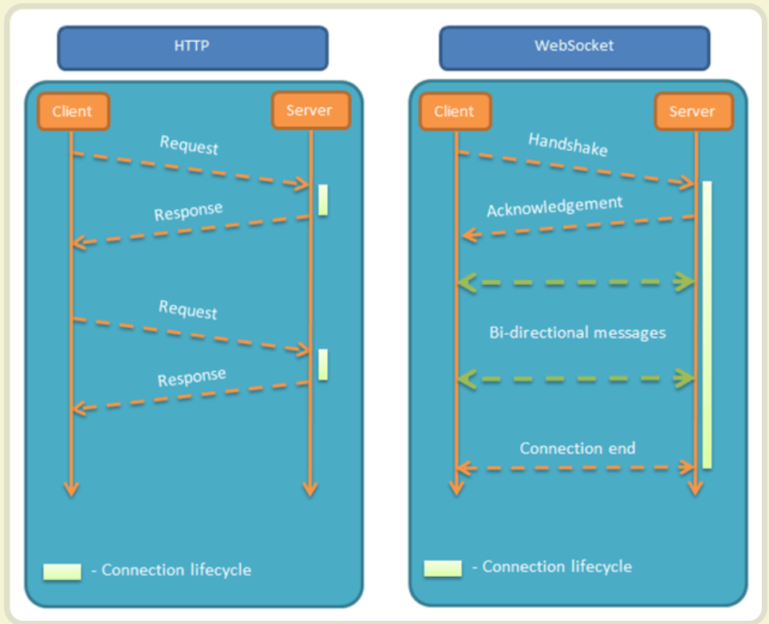

基于TCP：建立在 TCP 协议之上，服务器端的实现比较容易。

借用HTTP：借用HTTP实现部分握手，因此使用和HTTP、TCP相同的端口。

**http/https：**

HTTP

明文传输

使用80端口

HTTPS

加密传输

需要费用

使用443端口

耗时，增加数据开销功耗

SSL:

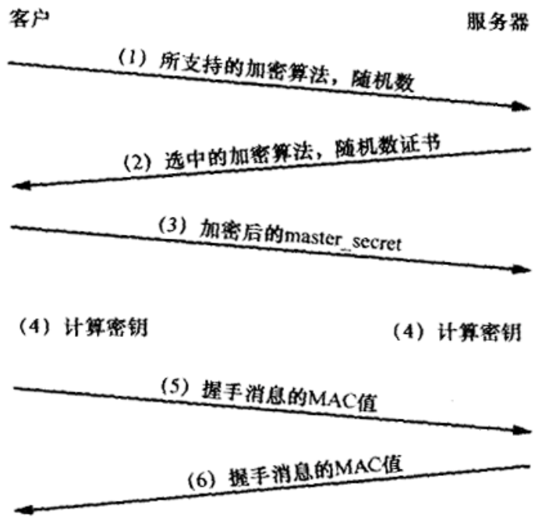（1）客户端将它所支持的算法列表和一个用作产生密钥的客户端随机数发送给服务器；

（2）服务器返回选择的算法、包含公用密匙的证书（服务器标识、服务端随机数）

（3）客户端验证证书，抽取公用密匙；产生一个随机密码串，用公匙加密后发给服务端。（pre_master_secret）

（4）客户端与服务端根据随机密码串独立计算出加密和MAC密钥

（5）客户端将所有握手消息的MAC值发送给服务器；  
（6）服务器将所有握手消息的MAC值发送给客户端。